TIRGUS IZPĒTE

TILŽAS PAGASTA PIEMINEKĻA LABIEKĀRTOŠANAS DARBI,
ID Nr. BNP TI 2019/16

Informācija par pasūtītāju:
Nosaukums | Balvu novada pašvaldība
Reģistrācijas numurs | 90009115622
Adrese | Bērzpils iela 1A, Balvi, Balvu novads
Kontaktpersona par tirgus izpētes priekšmetu | Balvu novada pašvaldības  Finanšu un attīstības nodaļas projektu vadītāja  Agate Pipare,  mob.tel. 20226635  e-pasts: agate.pipare@balvi.lv
Kontaktpersona par piedāvājumu sagatavošanu | Balvu novada pašvaldības juriskonsulte Linda Lapse,  t.64520931, mob. 25725572,  e-pasts: linda.lapse@balvi.lv
Faksa Nr. | 64522453
E-pasta adrese | dome@balvi.lv
Darba laiks | pirmdienās 8:30-18:00;  otrdienās, trešdienās un ceturtdienās 8:30-17:00;  piektdienās 8:30-16:00

- Tirgus izpētes priekšmets ir Tilžas pagasta pieminekļa labiekārtošanas darbi.
- Iepirkuma priekšmetu raksturojošie rādītāji: norādīti darba uzdevumā (Pielikums Nr.1).
- Līguma izpildes vieta: Balvu novads, Tilžas pagasts, Brīvības un Raiņa ielas krustojums.
- Līguma izpildes termiņš: no līguma noslēgšanas līdz 2020.gada 31.oktobrim.
- Apmaksas noteikumi: pēc pieņemšanas – nodošanas akta parakstīšanas un rēķina saņemšanas 20 (divdesmit) darba dienu laikā.
- Līgums tiks slēgts ar tirgus izpētes uzvarētāju. Līgumu slēgs Balvu novada pašvaldība.
- Piedāvājumā jābūt iekļautām visām izmaksām, kas varētu rasties līguma izpildes laikā.
- Pretendentam piedāvājums jāiesniedz par visu apjomu.
- Piedāvātajām cenām jābūt nemainīgām visā līguma darbības laikā.
- Pasūtītājs izvēlēsies piedāvājumu ar zemāko cenu.
- Piedāvājums sastāv no aizpildīta Pielikuma Nr.2 un pievienotām būvniecības tāmēm, kas sagatavota, ņemot vērā darbu uzdevumu sarakstu.
- Piedāvājums jāiesniedz līdz 2019.gada 20.februārim plkst.13:00, Balvu novada pašvaldībā, Bērzpils iela 1a, Balvi, Balvu novads, LV-4501 slēgtā iepakojumā, uz kura norādīts pasūtītājs, piegādātājs, atzīme par to, kurai tirgus izpētei piedāvājums iesniegts, kā arī informācija par to, kad piedāvājumu drīkst atvērt, norādot konkrētu datumu un laiku.

Pielikums Nr.1

Darba uzdevums

Nr.p.k. | Tāmes pozīcija | Mērvienība | Daudzums
 | 2 | 3 | 4
1. | Izpildāmie darbi darbi
 | Bruģa ieklāšana | m2 | 322
 | Veco pamatu nojaukšana | m3 | 7
 | Zemes virskārtas noņemšana | m3 | 80
 | Apmales ierīkošana | m/t | 73
 | Laukuma apgaismošana (12 led dekoratīvās lampas) | kompl. | 1
 | Soliņi atpūtai (6 gab./2.0 x 0.5 x0.5/) | kompl. | 1
2. | Bruģēšanas darbi
 | Pamatnes sagatavošana bruģim | m2 | 322
 | Apmaļu ierīkošana | m/t | 73
 | Bruģa ieklāšana | m2 | 322
 | Laukuma apgaismošanas ierīkošana | gab | 12
 | Soliņu uzstādīšana | gab | 6

Atzīme kartē, kurā veicami labiekārtošanas darbi
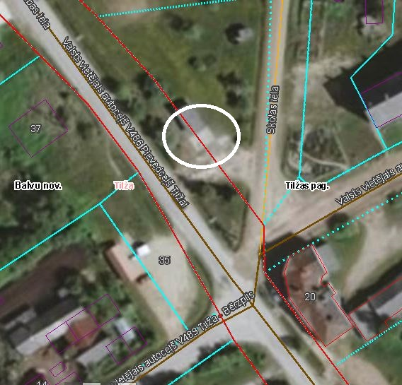

Pielikums Nr.2
PIETEIKUMS

TILŽAS PAGASTA PIEMINEKĻA LABIEKĀRTOŠANAS DARBI,
ID Nr. BNP TI 2019/16
Informācija par pretendentu:

Nosaukums / Vārds, Uzvārds
Reģistrācijas numurs
Juridiskā adrese
Kontakttālrunis
e-pasts
Pretendenta kontaktpersona
(vārds, uzvārds, amats, telefons)
Finanšu rekvizīti:
Bankas nosaukums:
Bankas kods:
Konta numurs:
Pilnvarotā persona, kas būs tiesīga parakstīt līgumu

Mūsu finanšu piedāvājums ir
Tirgus izpētes priekšmets | Piedāvājuma cena bez PVN (EUR) | PVN (EUR) | Piedāvājuma cena ar  PVN (EUR)
Tilžas pagasta pieminekļa labiekārtošanas darbi
Pielikumā: Tāmes
Piedāvājumam pievienota būvniecības tāme, kura tiek sastādīta un noformēta saskaņā ar 2017.gada 3.maija MK noteikumiem Nr.239 “Noteikumi par Latvijas būvnormatīvu LBN 501-17 “Būvizmaksu noteikšanas kārtība””.
Mūsu piedāvājumā iekļautas visas nepieciešamās izmaksas, kas varētu rasties līguma izpildes laikā. Piedāvātās cenas būs nemainīga visā līguma darbības laikā.
Ar šo apliecinu piedāvāto cenu pamatotību un spēkā esamību:

Paraksts: __________________________________

Vārds, uzvārds: __________________________________

Amats: __________________________________

2019.gada ______________________

